ERTUĞRUL GAZİ ORTAOKULU MÜDÜRLÜĞÜ

2019, PAMUKOVA

T.C.
PAMUKOVA KAYMAKAMLIĞI
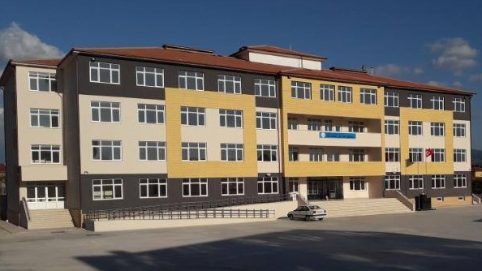
ERTUĞRUL GAZİ ORTAOKULU MÜDÜRLÜĞÜ
2019-2023
STRATEJİK PLANI
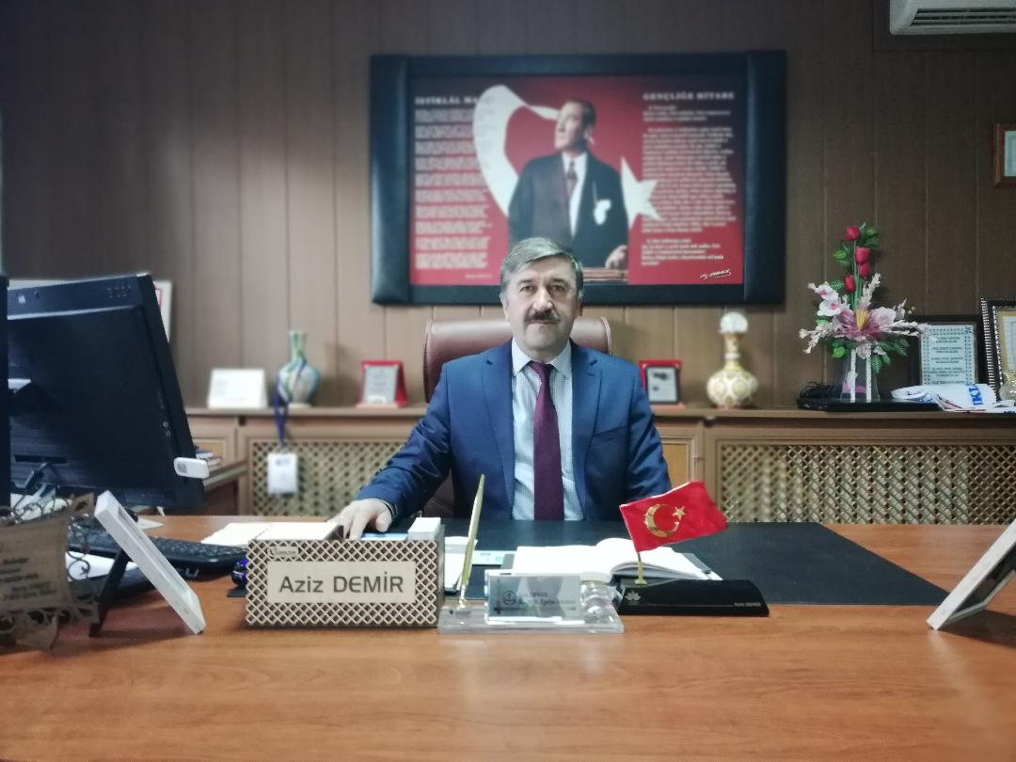
SUNUŞ

“Strateji bir değişim oluşturmak ve değişime hükmedebilmektir.” Stratejik planlama, kurumların bilinçli yönetilmesini sağlayan bir yol haritasıdır. Varılmak istenen hedefin büyük resim; zaman, zemin, veri, koşul… gibi kavramların da büyük resme dair birer parça oldukları düşünülürse; stratejik planlama yapmak, parçaların birleşmesinin ardından oluşacak resmi, bir nevi, önceden görmek demektir. Gelişmiş ülkelerde uzun yıllardır etkin bir şekilde sürdürülmekte olan stratejik planlama çalışmaları, Türk Milli Eğitiminde de kaynakların rasyonel bir şekilde kullanımı gereğini ortaya çıkarmıştır. Yoğun çalışmalar sonucunda ortaya çıkan müdürlüğümüz 2019-2023 stratejik planı kurumumuzun sahip olduğu beşeri, mali ve fiziki kaynakları tespit etmede ve bu kaynakların verimli ve etkin bir biçimde kullanılmasını sağlamada müdürlüğümüz yönetimine ve çalışanlarına bir kılavuz olacaktır. Ulusumuzun kurtarıcısı Mustafa Kemal Atatürk „ün dediği gibi bir millet, savaş meydanlarında ne kadar parlak zaferler elde ederse etsin, o zaferlerin köklü sonuçlar vermesi ancak irfan ordusuyla mümkündür. Bu ikinci ordu olmadan, birinci ordunun elde ettiği zaferler sönük kalır. Milletimiz gerçek kurtuluşa ulaştırmak istiyorsak, bir an önce büyük, kusursuz, nurlu bir irfan ordusuna sahip olmak zorunluluğunda bulunduğumuzu inkâr edemeyiz.
Bu çalışmanın gerçekleştirilmesinde emeği geçen stratejik planlama ekibi olmak üzere tüm çalışanlara özverili çalışmalarından dolayı teşekkür eder, ülkenin sosyal ve ekonomik gelişimine temel oluşturan eğitimin en önemli hizmetlerinden biri olduğu anlayışıyla hazırlanan stratejik planımızda belirlediğimiz misyon, vizyon, amaçlar ve hedefler doğrultusunda yürütülecek çalışmalarda başarılar dilerim.
Aziz DEMİR
İlçe Mili Eğitim Müdürü
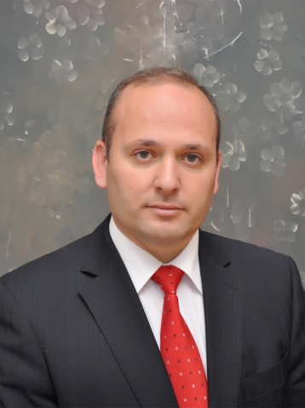

SUNUŞ

Gerçekçi hedeflerin öngörülebilmesi şüphesiz geçmişi ve mevcudu iyi analiz etmekten geçmektedir. Bu sebeple sağlam temeller üzerinde kurulu bir plan yapmak amacıyla analizlerimizi ve sonuçlarımızı ciddi bir şekilde ele aldık. Ulaşılabilir ve çağın gereksinimlerine cevap verebilecek stratejiler ve hedefler belirlemek suretiyle eğitim öğretim faaliyetlerimizi 2023'e başarı ile taşımak istiyoruz. Bu yolda birlikte yürüdüğümüz öğretmen, veli ve öğrencilerimizle birbirini anlayan, ihtiyaçlara ve beklentilere cevap veren hatta yarınlara hazırlıklı bireylerin yetişmesi için yılmadan, usanmadan, kendini yenileyen ve geliştiren bir anlayışla çabalarımızı sürdüreceğiz.

Biliyoruz ki aynı şeyleri tekrar ederek farklı sonuçlar elde edemeyiz. Zaman, şartlar, imkânlar ihtiyaçlar ve beklentiler giderek değişmekte ve farklılaşmaktadır. Eğitimi bu pencereden tüm değişkenlere göre planlamalı ve uygulamalıyız ki geleceğe dair bir katkımız olabilsin. Başarıyı tesadüflere terk etmeyen, planlı eğitim anlayışının bir parçası olarak hazırlamış olduğumuz 2019-2023 stratejik planını tüm paydaşlarımızla var gücümüzle gerçekleştirmeye çalışacağız.
Bizler, yaptığımız bu çalışmalar ile geleceğe hazırız…

Necmettin HIRA
Okul Müdürü

İÇİNDEKİLER | SAYFA NO
SUNUŞ (İlçe Milli Eğitim Müdürü) | 4
SUNUŞ (Okul Müdürü) | 5
İÇİNDEKİLER | 6
TABLO VE ŞEKİLLER DİZİNİ | 7
- BÖLÜM: GİRİŞ VE PLAN HAZIRLIK SÜRECİ | 8
- Üst Kurul ve Stratejik Plan Ekibi | 8
- BÖLÜM: DURUM ANALİZİ | 9
- Okulun Kısa Tanıtımı | 9
- Okulun Mevcut Durumu: Temel İstatistikler | 10-14
- Paydaş Analizi | 15-23
- GZFT (Güçlü, Zayıf, Fırsat, Tehdit) Analizi | 24-26
- Gelişim ve Sorun Alanları | 26-28
- BÖLÜM: MİSYON, VİZYON VE TEMEL DEĞERLER | 28
- Misyon | 29
- Vizyon | 29
- Temel Değerlerimiz | 29
- AMAÇ, HEDEF VE EYLEMLER | 30
- Tema I: Eğitim Ve Öğretime Erişim | 30-30
- Tema II: Eğitim Ve Öğretimde Kalitenin Artırılması | 30-35
- Tema III: Kurumsal Kapasite | 35-39
- BÖLÜM: MALİYETLENDİRME | 42
- BÖLÜM: İZLEME ve DEĞERLENDİRME | 43

TABLOLAR
Tablo 1: Ertuğrul Gazi Ortaokulu Strateji Geliştirme Kurulu Tablosu
Tablo 2: Temel Bilgiler Tablosu (Okul Künyesi)
Tablo 3: Çalışan Bilgileri Tablosu
Tablo 4: Okul Yerleşkesine İlişkin Bilgiler Tablosu
Tablo 5: Sınıf ve Öğrenci Bilgileri Tablosu
Tablo 6: Teknolojik Kaynaklar Tablosu
Tablo 7: Gelir ve Gider Bilgisi Tablosu
Tablo 8: 2019-2023 Stratejik Planı Faaliyet/Proje Maliyetlendirme Tablosu
Tablo 9: İzleme Ve Değerlendirme Tablosu

ŞEKİLLER
Şekil 1: Öğrenci Anketi Sonuçları
Şekil 2: Veli Anketi Sonuçları
Şekil 3: Öğretmen Anketi Sonuçları

BÖLÜM I: GİRİŞ VE PLAN HAZIRLIK SÜRECİ
2019-2023 dönemi stratejik plan hazırlanması süreci Üst Kurul ve Stratejik Plan Ekibinin oluşturulması ile başlamıştır. Ekip tarafından oluşturulan çalışma takvimi kapsamında ilk aşamada durum analizi çalışmaları yapılmış ve durum analizi aşamasında paydaşlarımızın plan sürecine aktif katılımını sağlamak üzere paydaş anketi, toplantı ve görüşmeler yapılmıştır.

Durum analizinin ardından geleceğe yönelim bölümüne geçilerek okulumuzun amaç, hedef, gösterge ve eylemleri belirlenmiştir. Çalışmaları yürüten ekip ve kurul bilgileri altta verilmiştir.

STRATEJİ GELİŞTİRME KURULU

Üst Kurul Bilgileri |  | Ekip Bilgileri
Adı Soyadı | Unvanı | Adı Soyadı | Unvanı
Necmettin HIRA | Okul Müdürü | Serdar GÜRSOY | Müdür Yardımcısı
Cem GÜLBAHAR | Müdür Yardımcısı | Canan TEZCAN | Öğretmen
Kadir BAKIR | Öğretmen | Hakan ÜLKER | Öğretmen
Fatih GÜMÜŞ | OAB Başkanı | Mustafa SAĞLAM | Öğretmen
Yakup ŞAHİN | OAB Üyesi | Recep BAYRAM | Öğretmen
 |  | Aslı ŞAHİN | Öğretmen

BÖLÜM II: DURUM ANALİZİ
Durum analizi bölümünde okulumuzun mevcut durumu ortaya konularak neredeyiz sorusuna yanıt bulunmaya çalışılmıştır.
Bu kapsamda okulumuzun kısa tanıtımı, okul künyesi ve temel istatistikleri, paydaş analizi ve görüşleri ile okulumuzun Güçlü Zayıf Fırsat ve Tehditlerinin (GZFT) ele alındığı analize yer verilmiştir.

Okulun Kısa Tanıtımı
Okulumuz 17 Eylül 2018 yılında eğitim-öğretime başlamıştır. Okulumuz ilçemizde yer alan Elbirlik Ortaokulu ve 75. Yıl Ortaokulunun birleşmesi ile ilk önce Elbirlik Ortaokulu olarak eğitim öğretime başlamış daha sonra isim değişikliği ile Ertuğrul Gazi Ortaokulu ismini almıştır. Okulumuz 28 derslikli olup doğalgaz ile ısınmaktadır. Ertuğrul Gazi Ortaokulu ilçemizin en büyük ve en fazla öğrenciye sahip olan ortaokuludur.
Okulumuz eğitim-öğretim faaliyetlerinin sürdürüldüğü tek binadan oluşmaktadır. Okul binamız bodrum + 4 katlı binadır. Okul binamızda asansör mevcuttur. Okul Binamız betonarme, tuğla ve çatılı olup ısı yalıtımı mevcuttur.
Binamız 28 Derslik, 1 Tasarım Beceri Atölyesi, 1 Fen Laboratuarı, 1 Arşiv, 3 İdari Personel Odası, 2 Rehber Öğretmen Odası, 1 Kütüphane, 1 Öğretmenler Odası, 2 Mescit, 2 Şadırvan, 2 Öğrenci Soyunma Odası, 1 Su Deposu, 1 Elektrik Pano Odası, 1 Doğal Gaz Kazan Odası, 1 Havalandırma Odası, 1 Sığınak, 1 Sığınak Mutfağı ve Konferans Salonundan oluşmaktadır. Spor Salonu yoktur. Okul Bahçesi 2 alandan oluşmaktadır. 1. alan okul binasının önü olup 2. alan okulun güneyinde bulunan basketbol sahasıdır.

Okulun Mevcut Durumu: Temel İstatistikler

Okul Künyesi
Okulumuzun temel girdilerine ilişkin bilgiler altta yer alan okul künyesine ilişkin tabloda yer almaktadır.

Temel Bilgiler Tablosu- Okul Künyesi
İli: SAKARYA |  |  | İlçesi: PAMUKOVA
Adres: | Mahalle: ELPEREK Cadde/Sokak: MİMAR SİNAN Dış Kapı No:3 PAMUKOVA/SAKARYA |  | Coğrafi Konum (link) |  | https://goo.gl/maps/bgjz2t6KK42NV98p7
Telefon Numarası: | (0264) 551 55 33 |  | Faks Numarası: |  | -
e- Posta Adresi: | 732713@meb.k12.tr |  | Web sayfası adresi: |  | pamukovaertugrulgaziortaokulu.meb.k12.tr/
Kurum Kodu: | 732713 |  | Öğretim Şekli: |  | Tam Gün Eğitim
Okulun Hizmete Giriş Tarihi: 17.09.2018 |  |  | Toplam Çalışan Sayısı |  | 52
Öğrenci Sayısı: | Kız | 298 | Öğretmen Sayısı | Kadın | 14
 | Erkek | 342 |  | Erkek | 31
 | Toplam | 640 |  | Toplam | 42
Derslik Başına Düşen Öğrenci Sayısı |  | 22,06 | Şube Başına Düşen Öğrenci Sayısı |  | 23,7
Öğretmen Başına Düşen Öğrenci Sayısı |  | 14,22 | Şube Başına 30’dan Fazla Öğrencisi Olan Şube Sayısı |  | 0
Öğrenci Başına Düşen Toplam Gider Miktarı |  | 62,4 TL | Öğretmenlerin Kurumdaki Ortalama Görev Süresi |  | 6 Ay – 15 Ay

Çalışan Bilgileri
Okulumuzun çalışanlarına ilişkin bilgiler altta yer alan tabloda belirtilmiştir.

Çalışan BilgileriTablosu
Unvan* | Erkek | Kadın | Toplam
Okul Müdürü ve Müdür Yardımcısı | 3 | 0 | 3
Türkçe Öğretmeni | 5 | 2 | 7
Matematik Öğretmeni | 6 | 2 | 8
Fen Bilimleri Öğretmeni | 4 | 0 | 4
Sosyal Bilgiler Öğretmeni | 2 | 2 | 4
İngilizce Öğretmeni | 1 | 3 | 4
DKAB Öğretmeni | 3 | 2 | 5
Beden Eğitimi Öğretmeni | 2 | 0 | 2
Görsel Sanatlar Öğretmeni | 0 | 1 | 1
Teknoloji ve Tasarım Öğretmeni | 1 | 0 | 1
Bilişim Teknolojileri Öğretmeni | 0 | 1 | 1
Müzik Öğretmeni | 1 | 0 | 1
Özel Eğitim Öğretmeni | 1 | 1 | 2
Rehber Öğretmen | 2 | 0 | 2
İdari Personel (Memur) | 1 | 0 | 1
Yardımcı Personel | 2 | 3 | 5
Güvenlik Personeli | 1 | 0 | 1
Toplam Çalışan Sayıları | 35 | 17 | 52

Okulumuz Bina ve Alanları
Okulumuzun binası ile açık ve kapalı alanlarına ilişkin temel bilgiler altta yer almaktadır.

Okul Yerleşkesine İlişkin Bilgiler

Okul Bölümleri |  | Özel Alanlar | Var | Yok
Okul Kat Sayısı | 5 | Çok Amaçlı Salon | 1
Derslik Sayısı | 29 | Çok Amaçlı Saha | 1
Derslik Alanları (m2) | 50 | Kütüphane | 1
Kullanılan Derslik Sayısı | 29 | Fen Laboratuarı | 1
Şube Sayısı | 27 | Bilgisayar Laboratuarı |  | 0
İdari Odaların Alanı (m2) | 23 | İş Atölyesi |  | 0
Öğretmenler Odası (m2) | 44,5 | Tasarım Beceri Atölyesi |  | 1
Okul Oturum Alanı (m2) | 977 | Pansiyon |  | 0
Okul Bahçesi (Açık Alan)(m2) | 3887 | Bodrum Sayısı | 1
Okul Kapalı Alan (m2) | 3908 | Sığınak | 1
Sanatsal, bilimsel ve sportif amaçlı toplam alan (m²) | 261 | Mutfak | 1
Kantin (m2) | 79 | Asansör | 1
Tuvalet Sayısı | 53 | Mescit | 2
Güvenlik Görevlisi Sayısı | 1 | Arşiv | 1
Destek Odası Sayısı | 1 | Elektrik Pano Sayısı | 5

Sınıf ve Öğrenci Bilgileri
Okulumuzda yer alan sınıfların öğrenci sayıları alttaki tabloda verilmiştir.

SINIFI | Erkek | Kız | Toplam | SINIFI | Erkek | Kız | Toplam
5. Sınıf /A Şubesi | 13 | 7 | 20 | 8. Sınıf / A Şubesi | 11 | 16 | 27
5. Sınıf / B Şubesi | 12 | 10 | 22 | 8. Sınıf / B Şubesi | 12 | 14 | 26
5. Sınıf / C Şubesi | 12 | 8 | 20 | 8. Sınıf / C Şubesi | 13 | 13 | 26
5. Sınıf / D Şubesi | 14 | 9 | 23 | 8. Sınıf / D Şubesi | 14 | 13 | 37
5. Sınıf / E Şubesi | 13 | 9 | 22 | 8. Sınıf / E Şubesi | 17 | 12 | 29
5. Sınıf / F Şubesi | 12 | 9 | 21 | 8. Sınıf / F Şubesi | 14 | 13 | 27
5. Sınıf / G Şubesi | 13 | 9 | 22 | 8. Sınıf / G Şubesi | 14 | 11 | 25
 |  |  |  | 8. Sınıf / H Şubesi | 10 | 10 | 20
SINIF GENELİNDE TOPLAM: | 89 | 61 | 150 | SINIF GENELİNDE TOPLAM: | 105 | 102 | 207
6. Sınıf / A Şubesi | 11 | 8 | 19 | 5. Sınıf-Orta-Ağır Zihinsel / A Şubesi | 0 | 0 | 0
6. Sınıf / B Şubesi | 12 | 8 | 20 | 6. Sınıf-Orta-Ağır Zihinsel / A Şubesi | 1 | 2 | 3
6. Sınıf / C Şubesi | 10 | 10 | 20 | 7. Sınıf-Orta-Ağır Zihinsel / A Şubesi | 2 | 0 | 2
6. Sınıf / D Şubesi | 10 | 8 | 18 | 8. Sınıf-Orta-Ağır Zihinsel / A Şubesi | 3 | 0 | 3
6. Sınıf / E Şubesi | 11 | 10 | 21 | SINIF GENELİNDE TOPLAM: | 6 | 2 | 8
6. Sınıf / F Şubesi | 14 | 8 | 22
SINIF GENELİNDE TOPLAM: | 68 | 52 | 120 | OKUL GENEL TOPLAM | 342 | 298 | 640
7. Sınıf / A Şubesi | 13 | 13 | 26
7. Sınıf / B Şubesi | 12 | 13 | 25
7. Sınıf / C Şubesi | 12 | 15 | 27
7. Sınıf / D Şubesi | 11 | 14 | 25
7. Sınıf / E Şubesi | 17 | 12 | 29
7. Sınıf / F Şubesi | 12 | 14 | 26
7. Sınıf / G Şubesi | 14 | 12 | 26
SINIF GENELİNDE TOPLAM: | 74 | 81 | 155

Donanım ve Teknolojik Kaynaklarımız
Teknolojik kaynaklar başta olmak üzere okulumuzda bulunan çalışır durumdaki donanım malzemesine ilişkin bilgiye alttaki tabloda yer verilmiştir.

Teknolojik Kaynaklar Tablosu
Akıllı Tahta Sayısı | 0 | TV Sayısı | 0
Masaüstü Bilgisayar Sayısı | 7 | Yazıcı Sayısı | 7
Taşınabilir Bilgisayar Sayısı | 1 | Fotokopi Makinesi Sayısı | 2
Projeksiyon Sayısı | 4 | İnternet Bağlantı Hızı | 1 Mbit

Gelir ve Gider Bilgisi
Okulumuzun okul aile birliği gelirleri ve diğer katkılarda dâhil olmak üzere gelir ve giderlerine ilişkin gerçekleşme bilgileri alttaki tabloda verilmiştir.
Yıllar | Gelir Miktarı | Gider Miktarı
2019 Yılı Öncesi (Devreden) | 116.813,90 TL | 114.276,94 TL
2019 Yılı | 52.225,22 TL | 48.150,94 TL
Genel Toplam | 169.039,12 TL | 162.427,88 TL
Genel Bakiye | 6.611,24 TL

PAYDAŞ ANALİZİ
Kurumumuzun temel paydaşları öğrenci, veli ve öğretmen olmakla birlikte eğitimin dışsal etkisi nedeniyle okul çevresinde etkileşim içinde olunan geniş bir paydaş kitlesi bulunmaktadır. Paydaşlarımızın görüşleri anket, toplantı, dilek ve istek kutuları, elektronik ortamda iletilen önerilerde dâhil olmak üzere çeşitli yöntemlerle sürekli olarak alınmaktadır.

Paydaş anketlerine ilişkin ortaya çıkan temel sonuçlara altta yer verilmiştir:

Öğrenci Anketi Sonuçları:
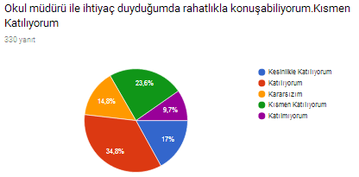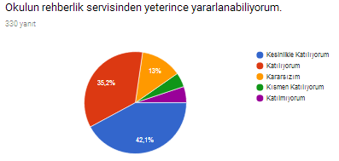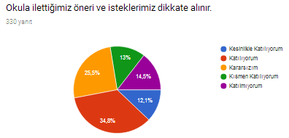
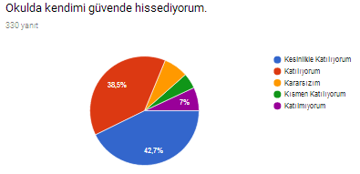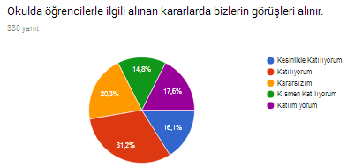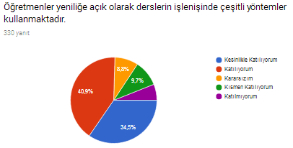
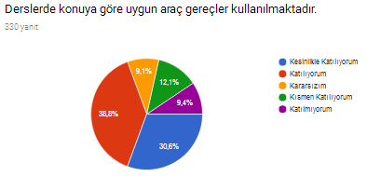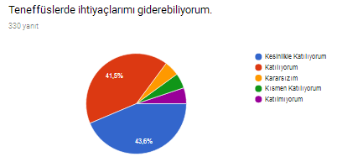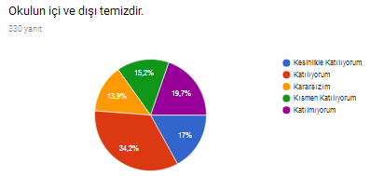
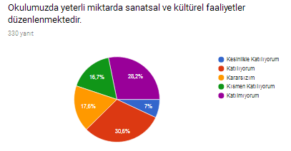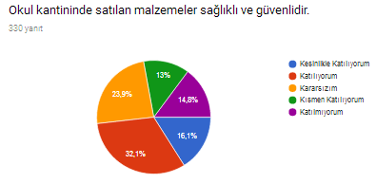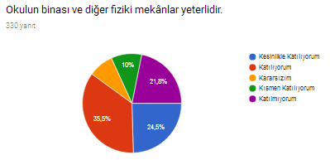

Veli Anketi Sonuçları
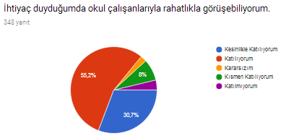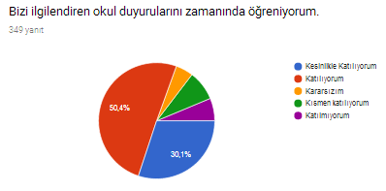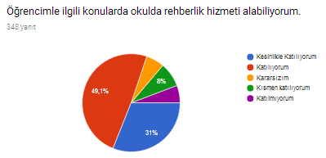
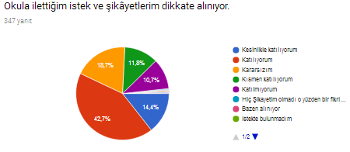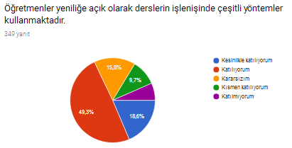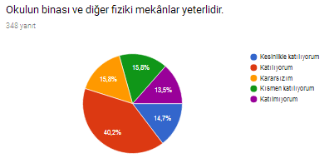
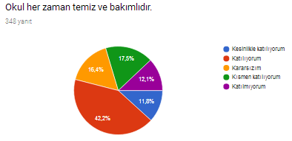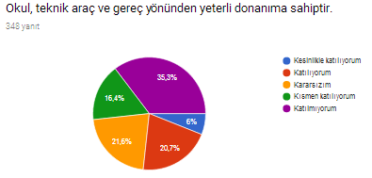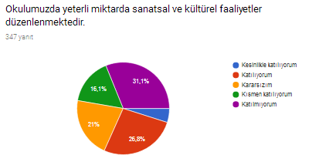
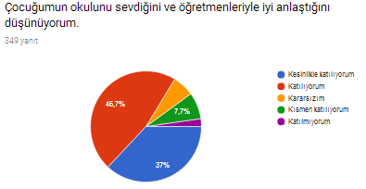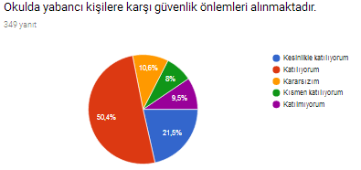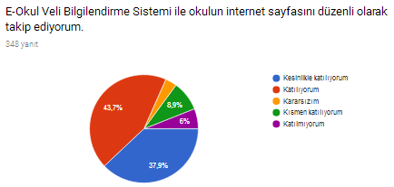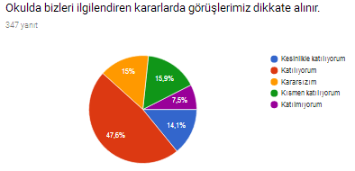

Öğretmen Anketi Sonuçları 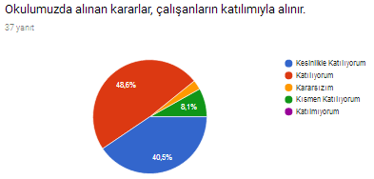 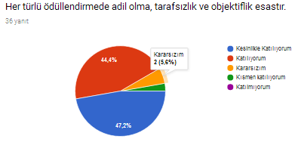 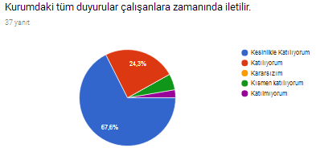
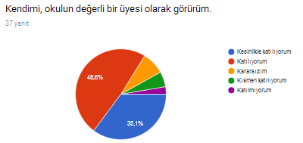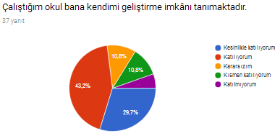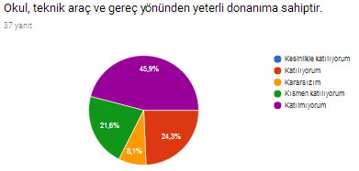
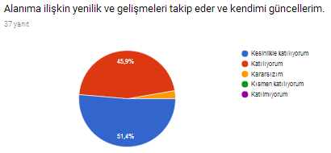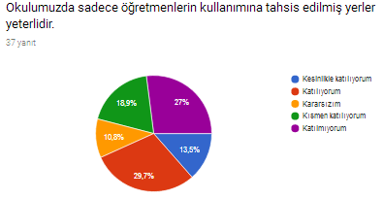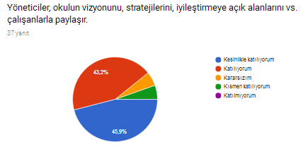
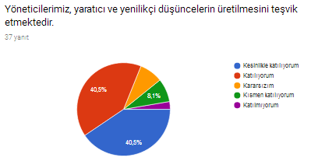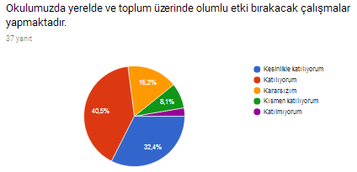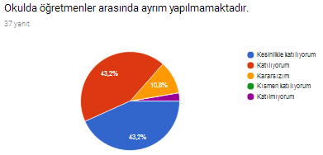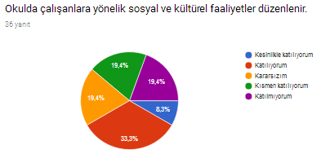

Öğrenci Anketi Sonuçları:

Öğrencilerimize “1. Katılmıyorum, 2. Kısmen Katılıyorum, 3. Kararsızım, 4. Katılıyorum, 5. Kesinlikle Katılıyorum” seçenekleri sunulmuş ve aşağıda belirtilen cevaplar alınmıştır. Okulumuzda öğrenime devam eden 640 öğrencimizden 330’u ankete katılmıştır.
- Öğrencilerimizin %51,8’lik kısmı okul müdürü ile rahatlıkla görüşebildiklerini belirtmişlerdir. Öğrencilerimizle yapmış olduğumuz sınıf içi genel görüşmelerde genellikle çekingenlik gösterdiklerini bu nedenle okul müdürü ile rahat konuşamadıklarını belirtmişlerdir.
- Öğrencilerimizin %77,3’lük kısmı okul rehberlik servisinden yeterince yararlanabildiğini belirtmiştir. Yapılan sınıf içi genel görüşmelerde özellikle alt sınıflardaki öğrencilerimizin bir kısmının okul rehberlik servislerinin iş tanımını bilmedikleri sadece sorunlu öğrencilerle ilgilendiklerini düşündükleri ve bu yüzden rehberlik servisine bilgi almaya gitmediklerini belirtmişlerdir.
- Öğrencilerimizin %46,9’luk kısmı okulda istek ve önerilerinin dikkate alındığını belirtmektedir. Yapılan sınıf içi genel görüşmelerde dikkate alınmadı diye düşündükleri istekleri okul stratejik planında belirtilen sosyal aktivite alanları olduğu görülmüş ve bu istekleri stratejik planımıza hedef olarak alınmıştır.
- Öğrencilerimizin %81,2’lik kısmı kendini okulda güvende hissettiklerini belirtmiştir. Yapılan sınıf içi genel görüşmelerde okulun güvenlik görevlisinin olmasından dolayı bu şekilde hissettikleri anlaşılmıştır.
- Öğrencilerimizin %47,3’lük kısmı okulda alınan kararlarda görüşlerinin alındığını beyan etmiştir. Yapılan sınıf içi genel görüşmeler sonucunda anket çalışmaları ve öğrenci temsilcisi vasıtasıyla öğrencilerin de alınan kararlar da etkin olması gerektiği görülmüştür.
- Öğrencilerimizin %75,4’lük kısmı öğretmenlerin derslerin işleyişinde çeşitli yöntemler kullandığını belirtmiştir.
- Öğrencilerimizin %69,4’lük kısmı derslerde konuya uygun araç gereç kullanıldığını belirtmiştir. Okulumuz Fatih Projesi kapsamında yer alan akıllı tahtalarının olmaması nedeniyle bu durumun ortaya çıktığı belirlenmiş olup gerekli çalışmalar yapılmaktadır.
- Öğrencilerimizin %85,1’lik kısmı teneffüs süresinin yeterli olduğunu belirtmiştir.
- Öğrencilerimizin %51,2’lik kısmı okulun genel temizliğinden memnun olduklarını belirtmiştir. Okul temizliği genel çizelgelerle sürekli denetlenmekte ve hijyen kuralları açısından uygun olmasına azami özen gösterilecektir.
- Öğrencilerimizin %60 %lık kısmı okul binasının yeterli olduğunu düşünmektedir. Yapılan sınıf içi genel görüşmelerde özellikle sosyal alanların azlığı belirtilmiş bu durum hedef olarak konulmuştur.
- Öğrencilerimizin 48,2’lik kısmı kantinde satılan malzemelerin sağlıklı ve güvenli olduğunu belirtmiştir. Yapılan denetlemelerde öğrencilerimizin sıkıntı yaşadıkları kısımlar kantin çalışanlarına belirtilmiş ve tekrarlanmaması tebliğ edilmiştir. Denetlemeler sonucunda kantinde satılması yasak olan ürün olmadığı tespit edilmiş, ürünlerin il milli eğitim müdürlüğü tarafından belirlenen fiyatlardan yüksek olmaması gerektiği yazılı olarak tebliğ edilmiştir.
- Öğrencilerimizin %37,6’lık kısmı yeterli miktarda sanatsal, kültürel faaliyet düzenlendiğini belirtmişlerdir. Kurum olarak sosyal aktiviteler ile ilgili öğrencilerimizin istekleri doğrultusunda plan yapılmış olup belirli bir takvim doğrultusunda uygulanmaya devam edilecektir. Öğrencilerimizin bu istekleri stratejik planımıza hedef olarak alınmıştır.
- Öğrencilerimizin %80,3’lük kısmı öğretmenleriyle istedikleri zaman görüşebildiklerini belirtmişlerdir. Bu oranın %100 olabilmesi için çalışmalar yapılmaktadır.

- Okulumuz öğrencilerine yöneltilen son soruda okulumuz ile ilgili olumlu yönlerin;
- Okul çalışanlarının öğrencileriyle yakından ilgileniyor olması
- Okulun genel temizliğinin iyi olması
- Okulumuzun yeni binasına taşınmış olması ve sınıfların geniş, rahat olması
- Sportif aktiviteler için spor sahalarının olması
- Öğretmenlerin derslerini etkili anlatması
- Okul kantin mekânının düzenli olması
- Bahçenin geniş olması, soyunma odası bulunması, kantinin bina içinde olması başlıkları öne çıkmıştır.

- Okulumuz öğrencilerine yöneltilen son soruda okulumuz ile ilgili olumsuz yönlerin;
- Okul binasının yeni olmasından kaynaklı fiziksel eksiklikleri (Akıllı tahtalarının ve sınıf panolarının olmaması)
- Okul çevresi yollarının asfaltlanmamış olması
- Kütüphanenin faal olmaması
- Okulda internet altyapısının zayıf olması
- Okul bahçesindeki yeşil alanların azlığı
- Sosyal aktivitelerin azlığı
- Kapalı spor salonunun olmaması başlıkları öne çıkmıştır.
Veli Anketi Sonuçları:
Velilerimize “1. Katılmıyorum, 2 Kısmen Katılıyorum, 3. Kararsızım, 4. Katılıyorum, 5. Kesinlikle Katılıyorum” seçenekleri sunulmuş ve aşağıda belirtilen cevaplar alınmıştır. Anketimize 380 veli katılmıştır.

- Velilerimizden %85,9’luk kısmı okul çalışanlarıyla rahatlıkla görüşebildiğini belirtmiştir.
- Velilerimizden %80,5’lik kısmı duyuruları zamanında öğrendiğini belirtmiştir. Okulumuzda aktif olarak Web sitesinde duyurular paylaşılmakta, önemli olan duyurular velilerimize SMS yolu ve telefon görüşmesi ile iletilmektedir.
- Velilerimizden %80,1’lik kısmı rehberlik hizmetlerinden yararlanabildiklerini belirtmişlerdir. Okul rehberlik servisimiz velilerimizin her türlü sorunları ile ilgilenmekte gerekli bilgilendirme seminerleri yapılarak velilerimizin sorunlarına ortak çözümler aranmaktadır.
- Velilerimizden %57,1’lik kısmı istek ve şikâyetlerinin dikkate alındığını belirtmiştir.
- Velilerimizden %67,9’luk kısmı öğretmenlerin yeniliğe açık, derslerde çeşitli yöntemler kullandığını belirtmişlerdir.
- Velilerimizin %54,9’luk kısmı okul binası ve diğer fiziki mekânların yeterli olduğunu belirtmişlerdir. Eksik olan kısımlar öğrenci ve öğretmen anketlerinde de belirtilmiş ve planımıza hedef olarak konulmuştur.
- Velilerimizin %54’lük kısmı okulunun her zaman temiz ve bakımlı olduğunu belirtmişlerdir. Yardımcı personellerimizin temizlik çalışmaları sürekli takip edilmekte ve okulun hijyen şartları açısından uygun olması için gerekli çalışmalar yapılmaktadır.
- Velilerimizin %26,7’lik kısmı okulun teknik araç ve gereç yönünden yeterli olduğunu belirtmiştir. Bu durum öğretmen ve öğrenci anketinde belirtilmiş ve bu konu ile ilgili yapılacak çalışmalar plana hedef olarak konulmuştur.
- Velilerimizin %31,7’lik kısmı yeterli miktarda sanatsal ve kültürel faaliyet düzenlendiğini belirtmiştir. Öğretmen ve öğrenci anketlerinde de belirtilen bu durum ile ilgili faaliyetlerin sayısının ve çeşitliliğinin artırılması ile ilgili yapılması gerekli çalışmalar belirlenmiş ve planımıza hedef olarak konulmuştur.
- Velilerimizin %83,7’lik kısmı öğrencisinin okulu sevdiğini ve öğretmenleriyle iyi anlaştığını belirtmiştir.
- Velilerimizin %71,9’luk kısmı yabancı kişilere karşı önlemler alındığını belirtmişlerdir. Okul binasının iç ve dış kısmı kameralarla izlenmekte ve güvenlik görevlimiz mevcuttur.
- Velilerimizin %81,6’lık kısmı e-okul veli bilgilendirme sistemi ile okulun internet sayfasını düzenli takip ettiğini belirtmiştir. Okul idaresi ve rehberlik servisinin ortak çalışması ile aktif kullanım oranının artırılması hedef olarak konulmuştur.
- Velilerimizden %61,7’lik kısmı okulda velileri ilgilendiren kararlarda görüşlerinin alındığını belirtmişlerdir. Özellikle okulumuzda hem sınıf bazlı hem de okul geneli toplantıları yapılmakta, aynı zamanda öğrencilerimizin geleceği ile ilgili olan ve sınava hazırlık konularında okul rehberlik servisimiz tarafından şubelere yönelik toplantılar düzenlenmekte ve alınan kararlar uygulanmaktadır.

- Okulumuz velilerine yöneltilen son soruda okulumuz ile ilgili olumlu yönlerin;
- Güvenlik görevlisinin bulunması
- Okul binasının yeni oluşu ve öğretmen kadrosunun tam olması
- Şeffaf, ulaşılabilir bir yönetim anlayışının olması, okul çalışanlarının olumlu diyalogları
- Destekleme ve Yetiştirme kurslarının olması
- Okulun temiz olduğu başlıkları öne çıkmıştır.

- Okulumuz velilerine yöneltilen son soruda okulumuz ile ilgili olumsuz yönlerin;
- Okul binasının yeni olmasından kaynaklı fiziksel eksiklikleri (Akıllı tahtalarının ve sınıf panolarının olmaması)
- Okul çevresi yollarının asfaltlanmamış olması
- Kütüphanenin faal olmaması
- Okul bahçesinin su dolması
- Okul bahçesindeki yeşil alanların azlığı
- Sosyal aktivitelerin azlığı
- Kapalı spor salonunun olmaması başlıkları öne çıkmıştır.
Öğretmen Anketi Sonuçları:
Okulumuzda görev yapan 38 öğretmenimiz ankete katılmıştır. Öğretmenlerimize “1. Katılmıyorum, 2. Kısmen Katılıyorum, 3. Kararsızım, 4. Katılıyorum, 5. Kesinlikle Katılıyorum” seçenekleri sunulmuş ve aşağıda belirtilen cevaplar alınmıştır.
- Öğretmenlerimizden %89,1’lik kısmı kararların çalışanların katılımıyla alındığını belirtmişlerdir.
- Öğretmenlerimizin %91,9’luk kısmı duyuruların zamanında iletildiğini belirtmiştir.
- Öğretmenlerimizin %91,6’lık kısmı ödüllendirmede adil, tarafsız ve objektiflik prensiplerinin uygulandığını belirtmiştir.
- Öğretmenlerimizden %83,7’lik kısmı kendini okulun değerli bir üyesi olarak gördüğünü belirtmiştir. Yapılan görüşmelerde okullarının birleşmesinden dolayı okul kültürünün tam olarak oluşmadığı bunun için öğretmenlerimize yönelik sosyal ve kültürel etkinlikler yapılmasının kaynaşmayı artıracağı belirtilmiş ve planlamalar yapılmıştır.
- Öğretmenlerimizin %72,9’luk kısmı okulun kendilerini geliştirme imkânı tanıdığını belirtmiştir.
- Öğretmenlerimizin %24,3’lük kısmı okulumuzun teknik araç ve gereç yönünden yeterli olduğunu belirtmişlerdir. Yapılan görüşmelerde okuldaki teknik altyapının eksiklikleri konusunda sıkıntı yaşadıklarını belirtmişlerdir. Okulumuza akıllı tahta takılması gerektiği gerekli yerlere bildirilmiştir. Yine Türkçe öğretmenlerimizin istekleri doğrultusunda okul kütüphanesinin zenginleştirilmesi için hedefler belirlenmiş ve plana konulmuştur.
- Öğretmenlerimizin %97,3’lük kısmı alanıyla ilgili yenilik ve gelişmeleri takip edip kendini güncellediğini belirtmiştir.
- Öğretmenlerimizden %43,2’lik kısmı kendi kullanımlarına uygun tahsis edilmiş yerler olduğunu belirtmişlerdir. Yapılan görüşmeler sonucunda okulun fiziki altyapısı itibariyle yeni dinlenme alanları oluşturulması planlanmıştır.
- Öğretmenlerimizin %89,1’lik kısmı okul idaresinin okulun vizyonunu, stratejilerini, iyileştirmeye açık alanlarını vs. çalışanlarla paylaştığını belirtmiştir.
- Öğretmenlerimizin %81’lik kısmı okul idaresinin yaratıcı ve yenilikçi düşüncelerin üretilmesini teşvik ettiğini belirtmiştir.
- Öğretmenlerimizden %72,9’luk kısmı yerelde ve toplum üzerinde etki bırakan çalışmalar yapıldığını belirtmişlerdir. Yapılan görüşmelerde özellikle; Doğa Yürüyüşü, Türkçesini Bul, Sıfır Atık Projesi gibi etkinliklerin toplum üzerinde olumlu bir etki yaptığı ve bu tür etkinliklerin artırılması gerektiği belirtilmiştir.
- Öğretmenlerimizin %86,4’lük kısmı öğretmenler arası ayrım yapılmadığını belirtmişlerdir.
- Öğretmenlerimizin %41,6’lık kısmı sosyal ve kültürel faaliyetlerin yapıldığını belirtmişlerdir. Yapılan görüşmelerde öğretmenlerimizin kişisel nedenlerle yapılan etkinliklere katılmadıkları belirtilmiş olup bunun için toplu etkinlik tarihlerinin daha uygun zamanlarda yapılması ve çeşitlendirilmesi çalışmaları başlamıştır.

- Okulumuz öğretmenlerine yöneltilen son soruda okulumuz ile ilgili olumlu yönlerin;
- Okul binasının yeni olması
- Okul kültürünün hızlı bir şekilde oluşmaya başlaması
- Öğretmenler ve okul idaresi arasındaki iletişim kanallarının sürekli açık olması
- Sosyal faaliyetlerin desteklenmesi
- Öğretmenler arasındaki iletişimin güçlü olması
- Bilimsel çalışmalar yapılması ve projelere katılım sağlanması başlıkları öne çıkmıştır.

- Okulumuz öğretmenlerine yöneltilen son soruda okulumuz ile ilgili olumsuz yönlerin;
- Motivasyon yönünden eksiklikler
- Okul binasının yeni olmasından kaynaklı fiziksel eksiklikleri (Akıllı tahtalarının ve sınıf panolarının olmaması)
- Kantindeki ürün çeşitliliğinin az olması

GZFT (Güçlü, Zayıf, Fırsat, Tehdit) Analizi

Okulumuzun temel istatistiklerinde verilen okul künyesi, çalışan bilgileri, bina bilgileri, teknolojik kaynak bilgileri ve gelir gider bilgileri ile paydaş anketleri sonucunda ortaya çıkan sorun ve gelişime açık alanlar iç ve dış faktör olarak değerlendirilerek GZFT tablosunda belirtilmiştir. Dolayısıyla olguyu belirten istatistikler ile algıyı ölçen anketlerden çıkan sonuçlar tek bir analizde birleştirilmiştir.
Kurumun güçlü ve zayıf yönleri donanım, malzeme, çalışan, iş yapma becerisi, kurumsal iletişim gibi çok çeşitli alanlarda kendisinden kaynaklı olan güçlülükleri ve zayıflıkları ifade etmektedir ve ayrımda temel olarak okul müdürü/müdürlüğü kapsamından bakılarak iç faktör ve dış faktör ayrımı yapılmıştır.

İçsel Faktörler

Güçlü Yönler
Öğrenciler | Öğretmen başına düşen öğrenci sayısının 14,22; şube başına düşen öğrenci sayısının 23,7 olması
Çalışanlar | Kendini geliştiren, gelişime açık ve teknolojiyi kullanan öğretmenlerin olması,  Öğretmen ihtiyacının çoğunun kadrolu öğretmenler tarafından karşılanması,  Okul çalışanları arasında güçlü bir iletişimin olması.
Veliler | Veli iletişiminin güçlü olması
Bina ve Yerleşke | Okulumuzun yeni binasının eğitim-öğretim etkinlikleri açısından uygun ortam sunması (Çok Amaçlı Salonu’nun, Kütüphanesinin, Voleybol-Basketbol Sahası’nın olması)
Donanım | ADSL bağlantısının olması,  Güvenlik kameralarının olması.
Bütçe | Okulumuzun kantin kira gelirinin olması,  Okul Aile Birliği katkılarının olması.
Yönetim Süreçleri | Liderlik davranışlarını sergileyebilen yöneticilerin bulunması,  Şeffaf ve paylaşımcı bir hizmet anlayışı.
İletişim Süreçleri | Okulumuzun iç ve dış paydaşlarıyla etkili iletişiminin bulunması,  Hizmet alan kişilere yönelik iletişimin kuvvetli ve çözüm odaklı oluşu.
Güvenlik | Okulun kameralarının ve güvenlik personelinin olması

Zayıf Yönler
Öğrenciler | Öğrencilerin ortak bir okul kültürüne sahip olmaması  Bazı öğrencilerin internet bağımlılığı
Çalışanlar | Bazı personelin bilişim teknolojilerini kullanmada yetersiz olması  Alan dışı ücretli öğretmen görevlendirmelerinin yapılması
Veliler | Bazı velilerimizin okula karşı olan ilgisizliklerinin bulunması
Bina ve Yerleşke | Okul kütüphanesinin, kitap sayısı açısından yeni okul olmamızdan kaynaklı yetersizliği,  Kapalı Spor Salonu’nun olmaması
Donanım | Akıllı tahtaların olmayışı, BT Sınıfı’nda bilgisayarların olmaması
Bütçe | Okul Aile Birliği katkılarının az olması
Yönetim Süreçleri | Kadrolu hizmetli sayısının yetersizliği ve memur personelinin olmaması
İletişim Süreçleri | Kültürel farklılıklardan kaynaklı iletişim problemleri
Güvenlik | Okulun iki kapısının olması ve Basketbol Sahası Bahçesi’nin görünürde olmaması.

Dışsal Faktörler

Fırsatlar
Politik | Milli Eğitim Bakanlığının yenilik ve projelere etkin destek sağlaması  Mülki ve yerel yetkililerle olan olumlu diyalog ve iş birliği
Ekonomik | Projeler, sosyal ve kültürel faaliyetlerin desteklenmesi
Sosyolojik | İlçemizin konumu itibariyle hızla gelişiyor olması  İnsan kaynaklarının yeterliliği
Teknolojik | Çağımızın bilgi çağı olması nedeniyle bilgiye hızlı ulaşılabilmesi
Mevzuat-Yasal | Eğitimin; yasa, mevzuat hükümleri, kararnameler ve yönetmeliklerle güvence altına alınması
Ekolojik | Okulumuzun ilçe merkezinde olması  Okul çevresinde öğrencilere zarar verecek mekânların olmaması  İlçemizin mikro klimal iklim bölgesi olması ve ılıman bir iklimin hakim olmasından kış mevsiminde ısınma giderlerinin az olması

Tehditler
Politik | Mevcut eğitim ve sınav sistemin bir türlü oturmaması hedeflerler açısından sıkıntı oluşturmaktadır.
Ekonomik | Öğrencilerin bir kısmının ekonomik gelirlerinin düşük olması
Sosyolojik | İlçemizde öğrencilerimizin ve gençlerin kullanabileceği bir spor kompleksinin bulunmaması  Gelişen teknolojiyle birlikte ortaya çıkan bazı ahlaki problemlere karşı, medyanın eğitici görevini tam anlamıyla yerine getirememesi
Teknolojik | Teknolojinin yanlış kullanımı, internet bağımlılığı
Mevzuat-Yasal | Uygulanmakta olan bazı mevzuat hükümlerinin güncellenmemiş olması
Ekolojik | İklim değişiklikleri tüm dünyada olduğu gibi çevremizde de olumsuzluklara yol açmakta, son yıllarda görülen grip, kene vb. vakalar bizleri de tehdit altına almaktadır.

Gelişim ve Sorun Alanları

Gelişim ve sorun alanları analizi ile GZFT analizi sonucunda ortaya çıkan sonuçların planın geleceğe yönelim bölümü ile ilişkilendirilmesi ve buradan hareketle hedef, gösterge ve eylemlerin belirlenmesi sağlanmaktadır.

Gelişim ve sorun alanları ayrımında eğitim ve öğretim faaliyetlerine ilişkin üç temel tema olan “Eğitime Erişim, Eğitimde Kalite ve Kurumsal Kapasite” kullanılmıştır. “Eğitime erişim”, öğrencinin eğitim faaliyetine erişmesi ve tamamlamasına ilişkin süreçleri; “Eğitimde kalite”, öğrencinin akademik başarısı, sosyal ve bilişsel gelişimi ve istihdamı da dâhil olmak üzere eğitim ve öğretim sürecinin hayata hazırlama evresini; “Kurumsal kapasite” ise kurumsal yapı, kurum kültürü, donanım, bina gibi eğitim ve öğretim sürecine destek mahiyetinde olan kapasiteyi belirtmektedir.

Eğitime Erişim | Eğitimde Kalite | Kurumsal Kapasite
Okullaşma Oranı | Akademik Başarı | Kurumsal İletişim
Okula Devam/ Devamsızlık | Sosyal, Kültürel ve Fiziksel Gelişim | Kurumsal Yönetim
Okula Uyum, Oryantasyon | Sınıf Tekrarı | Bina ve Yerleşke
Özel Eğitime İhtiyaç Duyan Bireyler | İstihdam Edilebilirlik ve Yönlendirme | Donanım
Yabancı Öğrenciler | Öğretim Yöntemleri | Temizlik, Hijyen
Hayatboyu Öğrenme | Ders araç gereçleri | İş Güvenliği, Okul Güvenliği
 |  | Taşıma ve servis

Gelişim ve Sorun Alanlarımız

1.TEMA: EĞİTİM VE ÖĞRETİME ERİŞİM
1 | Okulumuzda sürekli devamsız öğrenci sayısı 7’dir. Sürekli devamsız öğrencilerle ilgili çalışmalar yapılmaktadır. Devamsızlık takipleri yapılarak devamsızlığın önüne geçilmeye çalışılmaktadır.
2 | Okulumuza yeni kayıt yapan öğrencilerimize dönem başında üç gün uyum programı uygulanmakta, dönem içerisinde de nakil ve yeni kayıt yapılmış öğrencilerimize yönelik uyum çalışmaları yapılmaya devam edilmektedir.
3 | Okulumuzda DYK kursları ve çeşitli egzersiz çalışmaları yapılarak eğitimin sürekliliği sağlanmaya çalışılmaktadır.
4 | Özel eğitim gereksinimi olan öğrencilerimize yönelik “Destek Eğitim Programı” uygulanmaktadır.
2.TEMA: EĞİTİM VE ÖĞRETİMDE KALİTE
1 | Okulumuzun 2017-2018 yılsonu ağırlıklı ortalaması 77,79’dur ve bu oranı artırmak üzere çalışmalar devam etmektedir.
2 | Okulumuzda öğrenci ve öğretmenlerin sosyal, kültürel ve fiziksel gelişimlerini artırmak için çeşitli geziler ve yarışmalar düzenlenmekte ve bu etkinlikler okul web sitemizde yayınlanmaktadır. Bu tür etkinliklerin artırılması için çalışmalar yapılmaktadır.
3 | Okulumuzda 2017-2018 eğitim öğretim yılında sınıf tekrarı yapan öğrenci sayısı 5’tir.
4 | Meslek seçiminde öğrencilerimize rehber öğretmenler ve sınıf rehber öğretmenleri tarafından rehberlik edilerek gerekli yönlendirmeler yapılmaktadır. Okulumuz mezun öğrencilerimizi takip etmekte ve mezun öğrencilerimizi okula davet ederek görüşmeler yapılmaktadır.
5 | Okulumuzda öğrencilerimiz için; tümevarım-tümdengelim, tanımlar yardımıyla öğretim, analizle öğretim, sözlü anlatım, drama, tartışma yöntemi, senaryo ile öğretim, yazılı anlatım, deneysel etkinliklerle öğretim, çözümleme ve birleşim yöntemi gibi çeşitli öğretim yöntemleri uygulanmaktadır.Çalışanların hizmet içi eğitimden yaralanmasına çalışılmaktadır.
6 | Okulumuzda görsel ve duyuşsal dersler için araç -gereçler bulunmaktadır. Laboratuar derslerinde kullanılmak üzere malzemeler temin edilmekte yine Bilişim Teknolojileri sınıfları oluşturulması için çalışmalar yapılmaktadır.
3.TEMA: KURUMSAL KAPASİTE
1 | Kurumumuzun kültürünün geliştirilmesi için iletişim kanalları aktif şekilde kullanılmaktadır.
2 | Kurumumuzda alışılmışın dışında tüm paydaşların katıldığı bir yönetim anlayışı uygulanmaktadır.
3 | Kurum binamız 2018 yılında hizmete girmiş olup kütüphane dışında tüm birimleri eğitim öğretime uygundur. Yine kurumumuzun ilçe merkezine yakın olması eğitim-öğretim kalitesini artırma olanağı sağlamaktadır.
4 | Kurumumuz yeni binasına taşınmış olması nedeniyle özellikle akıllı tahtalara ve kütüphanemiz için kitaplara ihtiyaç duyulmaktadır.
5 | Kurumumuzda temizlik işlerinde 5 personel çalışmaktadır. Velilerimize yapmış olduğumuz anketler ve yüz yüze görüşmelerde kurumumuzun temizlik konusunda yapmış olduğu çalışmalardan duydukları memnuniyeti ortaya koymaktadır.
6 | Okulumuz çevresi ihata duvarları ile çevrili ve güvenlik kameraları ile 24 saat kaydedilmektedir. Okul çıkış kapısında mesai saatleri içerisinde güvenlik personeli bulunmaktadır. İş güvenliği ile ilgili gerekli işaretlemeler ve levhalar asılmış çalışmalar devam etmektedir.
7 | Okulumuz taşıma merkezi değildir. 8 Özel Eğitim Sınıfı öğrencimiz Taşımalı Eğitim kapsamındaki servisler tarafından okulumuza getirilmektedir. Diğer öğrencilerimiz ise özel servislerle, velileriyle, bisikletle ve yürüyerek gelmektedirler.

BÖLÜM III: MİSYON, VİZYON VE TEMEL DEĞERLER

Okul Müdürlüğümüzün misyon, vizyon, temel ilke ve değerlerinin oluşturulması kapsamında öğretmenlerimiz, öğrencilerimiz, velilerimiz, çalışanlarımız ve diğer paydaşlarımızdan alınan görüşler, sonucunda stratejik plan hazırlama ekibi tarafından oluşturulan “Misyon, Vizyon, Temel Değerler” okulumuz üst kurulana sunulmuş ve üst kurul tarafından onaylanmıştır.
MİSYONUMUZ
Türk Milli Eğitimi’nin amaçları doğrultusunda; Atatürk ilke ve inkılâplarına bağlı, vatanını ve milletini seven, çağdaş bilim ile teknolojiyi kullanabilen, edebiyatı güçlü, güzel sanatlara ilgili, araştıran-sorgulayan, iletişim becerileri gelişmiş, öğrenmeye ve yeniliklere açık, öz değerlendirme yapabilen, tutum ve davranışları bakımından erdemli, sevgiyi özümsemiş, saygılı, hoşgörülü, şefkatli, kültürlü, görgülü ve bilinçli nesilleri geleceğe yetiştirmektir.
VİZYONUMUZ
Vizyonumuz; çağın ve geleceğin becerileriyle donanmış ve bu donanımı insanlık hayrına sarf edebilen bilime sevdalı, kültüre meraklı ve duyarlı, nitelikli, ahlaklı çocuklar yetiştirmektir.
TEMEL DEĞERLERİMİZ
Vatan, ülke ve bayrak sevgisi, Evrensel değerlere saygı, Demokrasiye ve insan haklarına saygı,
Milli ve manevi değerlere bağlılık, Çevre bilinci, Eşitlik ve adalet,
Saygı, sevgi ve hoşgörü, Toplumsal sorumluluk, Yardımlaşma, paylaşım ve biz duygusu, Herkes için eğitim, Liyakat ve uzmanlık, Ulaşılabilirlik,
Planlılık, bilimsellik, Birlikte yönetim, Etkili iletişim,
Süreklilik, yenilikçilik, Denetim ve rehberlik, Yetkilendirme ve özdenetim, Verimlilik ve kalite, Stratejik bakış Açıklık, şeffaflık, güvenirlik, hesap verebilirlik.

BÖLÜM IV: AMAÇ, HEDEF VE EYLEMLER

TEMA I: EĞİTİM VE ÖĞRETİME ERİŞİM

Eğitim ve öğretime erişim okullaşma ve okul terki, devam ve devamsızlık, okula uyum ve oryantasyon, özel eğitime ihtiyaç duyan bireylerin eğitime erişimi, yabancı öğrencilerin eğitime erişimi ve Hayat boyu öğrenme kapsamında yürütülen faaliyetlerin ele alındığı temadır.

Stratejik Amaç 1:
Kayıt bölgemizde yer alan çocukların okullaşma oranlarını artıran, öğrencilerin uyum ve devamsızlık sorunlarını gideren etkin bir yönetim yapısı kurulacaktır.
Stratejik Hedef 1.1. Kayıt bölgemizde yer alan çocukların okullaşma oranları artırılacak ve öğrencilerin uyum ve devamsızlık sorunları da giderilecektir.

Performans Göstergeleri
No | PERFORMANS  GÖSTERGESİ | Mevcut |  | HEDEF
 |  | 2018 | 2019 |  | 2020 | 2021 | 2022 | 2023
PG.1.1.1.a. | Okula yeni başlayan öğrencilerden oryantasyon eğitimine katılanların oranı (%) | 95 | 100 |  | 100 | 100 | 100 | 100
PG.1.1.1.b. | Bir eğitim ve öğretim döneminde 20 gün ve üzeri devamsızlık yapan öğrenci sayısı | 10 | 8 |  | 6 | 4 | 2 | 0
PG.1.1.1.c. | Bir eğitim ve öğretim döneminde 20 gün ve üzeri devamsızlık yapan yabancı öğrenci oranı (%) | 0 | 0 |  | 0 | 0 | 0 | 0
PG.1.1.1.d. | Okulun özel eğitime ihtiyaç duyan bireylerin kullanımına uygunluğu (0-1 arası bir değer) | 1 | 1 |  | 1 | 1 | 1 | 1
PG.1.1.1.e. | Ders dışı faaliyetlere katılım oranı (%) | 50 | 60 |  | 70 | 80 | 90 | 100
PG.1.1.1.f. | Okullaşma Oranı (%) | 100 | 100 |  | 100 | 100 | 100 | 100

Eylemler
No | Eylem İfadesi | Eylem Sorumlusu | Eylem Tarihi
1.1.1.a | Her dönem başında uygulanmak üzere okul oryantasyon programı oluşturulacaktır. | Okul İdaresi  Rehber Öğretmenler  Sınıf Rehber Öğretmenleri | 01-20 Eylül tarihleri arası
1.1.1.b | Devamsızlık yapan öğrencilerin tespiti ve erken uyarı sistemi için çalışmalar yapılacaktır. Devamsızlık yapan öğrencilerin velileri ile özel aylık toplantı ve görüşmeler yapılacaktır. | Müdür Yardımcıları  Rehberlik Servisi | Öğretim yılı tamamı  Her ayın son haftası
1.1.1.c | Okulumuzda yabancı uyruklu öğrenci bulunmamaktadır. Kayıt olması durumunda devamsızlık yapan öğrencilerin tespiti ve erken uyarı sistemi için çalışmalar yapılacaktır. Devamsızlık yapan öğrencilerin velileri ile özel aylık toplantı ve görüşmeler yapılacaktır. | Müdür Yardımcıları  Rehberlik Servisi | Öğretim yılı tamamı  Her ayın son haftası
1.1.1.d | Okulun özel eğitime ihtiyaç duyan bireylerin kullanımının kolaylaştırılması için rampa ve asansör bulunmaktadır. Özel Eğitim Sınıfı vardır. Özel Eğitim Sınıfı’nın eksiklikleri giderilmeye çalışılacaktır. | Okul İdaresi  Okul Aile Birliği  Okul Rehberlik Servisi  Özel Eğitim Sınıfı Öğretmeni | Öğretim yılı tamamı
1.1.1.e | Ders dışı etkinliklerin okulun ve eğitimin amacına uygun olarak okulda ya da okul dışında yapılması için öğrenciler teşvik edilecek, katılımları sağlanacaktır. | Okul İdaresi  Okul Aile Birliği  Okul Rehberlik Servisi | Öğretim yılı tamamı
1.1.1.f | Her dönem başında E-Okul Sistemine düşen öğrencilerin tamamı kaydedilecektir. | Okul İdaresi | 01-20 Eylül tarihleri arası

TEMA II: EĞİTİM VE ÖĞRETİMDE KALİTENİN ARTIRILMASI

Eğitim ve öğretimde kalitenin artırılması başlığı esas olarak eğitim ve öğretim faaliyetinin hayata hazırlama işlevinde yapılacak çalışmaları kapsamaktadır.
Bu tema altında akademik başarı, sınav kaygıları, sınıfta kalma, ders başarıları ve kazanımları, disiplin sorunları, öğrencilerin bilimsel, sanatsal, kültürel ve sportif faaliyetleri ile istihdam ve meslek edindirmeye yönelik rehberlik ve diğer mesleki faaliyetler yer almaktadır.

Stratejik Amaç 2:
Öğrencilerimizin gelişmiş dünyaya uyum sağlayacak şekilde donanımlı bireyler olabilmesi için eğitim ve öğretimde kalite artırılacaktır.

Stratejik Hedef 2.1. Öğrenme kazanımlarını takip eden ve velileri de sürece dâhil eden bir yönetim anlayışı ile öğrencilerimizin akademik başarıları ile sosyal, kültürel, sportif, sanatsal faaliyetlere ve projelere etkin katılımı artırılacaktır.

Performans Göstergeleri
No | PERFORMANS  GÖSTERGESİ | Mevcut |  | HEDEF
 |  | 2018 | 2019 |  | 2020 | 2021 | 2022 | 2023
PG.2.2.1.a | Yılsonu başarı ortalaması | 77,79 | 79 |  | 81 | 82 | 83 | 84
PG.2.2.1.b | Bir eğitim ve öğretim döneminde Sanatsal, bilimsel, kültürel ve sportif alanlarda en az bir faaliyete katılan öğrenci oranı | 50 | 55 |  | 60 | 65 | 70 | 100
PG.2.2.1.c | Öğrenci başına ayda okunan kitap sayısı | 2 | 3 |  | 4 | 4 | 5 | 5
PG.2.2.1.d | Kütüphaneden yararlanan öğrenci oranı (%) | 50 | 60 |  | 70 | 80 | 90 | 100
PG.2.2.1.e | Okulun proje göstergeleri | 2 | 3 |  | 4 | 4 | 4 | 5
PG.2.2.1.f | Okul veli işbirliği toplantı göstergeleri | 2 | 3 |  | 4 | 4 | 4 | 5
PG.2.2.1.g | Okulun sosyal sorumluluk ile ilgili yaptığı çalışmalara ait göstergeleri | 10 | 12 |  | 14 | 16 | 18 | 20

Eylemler
No | Eylem İfadesi | Eylem Sorumlusu | Eylem Tarihi
2.2.1.a | Akademik başarı oranının artırılması için; DYK, Destek Eğitim çalışmaları, yaparak yaşayarak öğrenme aktivitelerin artırılması, proje çalışmalarına ağırlık verilmesi | Okul İdaresi  Okul Stratejik Plan Ekibi  Fen ve Teknoloji Kulübü  Tüm Öğretmenler | Öğretim yılı tamamı
2.2.1.b | Tüm sınıflarda sosyal, sanatsal, kültürel ve sportif faaliyetlerin sayısı, çeşidi ve öğrencilerin söz konusu faaliyetlere katılım oranı artırılacak, gerçekleştirilecek faaliyetlerin takip edilebilmesine imkân sağlayacak bir performans izleme sistemi geliştirilecektir. | Okul İdaresi  Okul Stratejik Plan Ekibi  Tüm Öğretmenler | Öğretim yılı tamamı
2.2.1.c | Öğretmen ve öğrencilerimiz için kitap okuma saati uygulaması yapılacaktır. Dönem içerisinde belirlenen kitaplar ile ilgili her öğretim yılı mayıs ayında sınav yapılarak ödüllendirme yapılacak ve bu etkinliklerle okunan sayısı artırılacaktır. | Okul İdaresi  Sınıf Rehber Öğretmenleri  Tüm Öğretmenler | Öğretim yılı tamamı
2.2.1.d | Dönem içerisinde kütüphane kayıtlarına göre en fazla kitap okuyan öğrencimize dönem sonu ödüllendirme yapılarak tüm öğrencilerin kütüphaneden yararlanması için teşvik edilecektir. | Okul İdaresi  Tüm Öğretmenler | Öğretim yılı tamamı
2.2.1.e | Ulusal ve uluslararası proje başvuruları öğrencilere duyurulacak, öğrenciler teşvik edilerek katılım arttırılacak. | Okul İdaresi  Tüm Öğretmenler | Öğretim yılı tamamı
2.2.1.f | Rehberlik servisi ve sınıf rehber öğretmenleri ile işbirliği yapılarak velilere okulda yapılacak her türlü toplantı duyurulacak ve katılımları sağlanacaktır. | Okul İdaresi  Sınıf Rehber Öğretmenleri  Rehberlik Servisi | Öğretim yılı tamamı
2.2.1.g | Okul Aile Birliği ile işbirliği yapılarak okulumuzda yapılacak olan sosyal sorumluluk projeleri planlanarak paydaşlara duyurulacak ve katılımları sağlanacaktır. | Okul İdaresi  Tüm Öğretmenler  Okul Aile Birliği | Öğretim yılı tamamı

Stratejik Hedef 2.2. Etkin bir rehberlik anlayışıyla, öğrencilerimizi ilgi ve becerileriyle orantılı bir şekilde üst öğrenime hazır hale getiren daha kaliteli bir kurum yapısına geçilecektir.
Performans Göstergeleri
No | PERFORMANS  GÖSTERGESİ | Mevcut |  | HEDEF
 |  | 2018 | 2019 |  | 2020 | 2021 | 2022 | 2023
PG.2.2.2.a | Puanla öğrenci alan liseleri kazanan öğrenci oranı (%) | 8 | 10 |  | 12 | 14 | 15 | 16
PG.2.2.2.b | Rehberlik ve Psikolojik Danışma servisine başvuran öğrenci oranı (%) | 35 | 50 |  | 65 | 80 | 90 | 100
PG.2.2.2.c | Rehberlik ve Psikolojik Danışma servisine başvuran öğretmen oranı (%) | 50 | 60 |  | 70 | 80 | 90 | 100
PG.2.2.2.d | Meslek tanıtımına-üst öğrenime tanıtımına yönelik gerçekleştirilen etkinlik sayısı (Üniversite gezileri, seminer, toplantı vs gibi) | 24 | 33 |  | 45 | 52 | 60 | 75
PG.2.2.2.e | Meslek tanıtımına-üst öğrenim tanıtımına yönelik gerçekleştirilen etkinliğe (Üniversite gezileri, seminer, toplantı vs gibi) katılan öğrenci oranı (%) | 30 | 50 |  | 70 | 80 | 90 | 100
PG.2.2.2.f | Rehberlik ve Psikolojik Danışma Servisinin düzenlediği gezi, konferans, panel ve seminer sayısı | 12 | 18 |  | 30 | 40 | 50 | 60
PG.2.2.2.g | Rehberlik ve Psikolojik Danışma Servisinin düzenlediği gezi, konferans, panel ve seminere katılan öğrenci oranı (%) | 30 | 50 |  | 70 | 80 | 90 | 100

Eylemler
No | Eylem İfadesi | Eylem Sorumlusu | Eylem Tarihi
2.2.2.a | Üst öğrenime hazırlanan öğrencilere yönelik destekleme kursları açılacak veüst öğrenimi kazanmış mezun öğrencilerimiz okula davet edilerek hazırlık yapan öğrencilerimize rol model sunulacak. Okul rehberlik servisi tarafından mesleki rehberlik yapılacak ve kılavuz açıklanacak. Öğrencilerimizin hazırlık durumlarını takip etmek amacıyla koç öğretmen sistemi aktif olarak kullanılmaya devam edilecek. EBA aktif olarak kullandırılacak ve öğrencilerimize değerlendirme sınavları yapılacaktır. Kendini ispatlamış alanında söz sahibi olan kişiler okulumuza davet edilerek kariyer günleri düzenlenecektir. | Okul Müdürü  İlgili Müdür Yardımcıları Rehber Öğretmenler  Sınıf Rehber Öğretmenleri  Koç Öğretmenler | Öğretim yılı tamamı
2.2.2.b | Rehberlik servisiyle işbirliği yapılarak rehberlik hizmetlerinin amaçlarına uygun olacak şekilde öğrencilerin her konuda Rehberlik Servisine başvurmaları sağlanacaktır. | Okul Müdürü  İlgili Müdür Yardımcıları Rehber Öğretmenler  Sınıf Rehber Öğretmenleri | Öğretim yılı tamamı
2.2.2.c | Rehberlik servisiyle işbirliği yapılarak rehberlik hizmetlerinin amaçlarına uygun olacak şekilde öğretmenlerin her konuda Rehberlik Servisine başvurmaları sağlanacaktır. | Okul Müdürü  İlgili Müdür Yardımcıları Rehber Öğretmenler  Sınıf Rehber Öğretmenleri | Öğretim yılı tamamı
2.2.2.d | Rehberlik servisiyle işbirliği yapılarak sene başında hazırlanacak takvim doğrultusunda öğrencilere bir üst eğitim kurumlarının tanıtımına yönelik etkinlikler, seminerler ve geziler planlanacaktır. | Okul Müdürü  İlgili Müdür Yardımcıları Rehber Öğretmenler  Sınıf Rehber Öğretmenleri | Öğretim yılı tamamı
2.2.2.e | Öğrencilere bir üst eğitim kurumlarının tanıtımına yönelik yapılacak etkinlikler, seminerler ve geziler duyurulacak, öğrenciler teşvik edilerek katılım arttırılacaktır. | Okul Müdürü  İlgili Müdür Yardımcıları Rehber Öğretmenler  Sınıf Rehber Öğretmenleri | Öğretim yılı tamamı
2.2.2.f | Rehberlik servisiyle işbirliği yapılarak sene başında hazırlanacak takvim doğrultusunda rehberlik hizmetlerinin amaçlarına uygun öğrencilere kazandırılması istenilen davranışlara yönelik etkinlikler, seminerler, paneller ve geziler planlanacaktır. | Okul Müdürü  İlgili Müdür Yardımcıları Rehber Öğretmenler  Sınıf Rehber Öğretmenleri | Öğretim yılı tamamı
2.2.2.g | Rehberlik Servisi tarafından öğrencilere kazandırılması istenilen davranışlara yönelik etkinlikler, seminerler, paneller ve geziler duyurulacak, öğrenciler teşvik edilerek katılım arttırılacaktır. | Okul Müdürü  İlgili Müdür Yardımcıları Rehber Öğretmenler  Sınıf Rehber Öğretmenleri | Öğretim yılı tamamı

Stratejik Hedef 2.3.Eğitimde yenilikçi yaklaşımlar kullanılarak bireylerin yabancı dil yeterliliğini ve uluslararası öğrenci/öğretmen hareketliliğini artırmak.
Performans Göstergeleri
No | PERFORMANS  GÖSTERGESİ | Mevcut |  | HEDEF
 |  | 2018 | 2019 |  | 2020 | 2021 | 2022 | 2023
PG.2.2.3.a | DYNED Yabancı Dil Programının Uygulandığı Öğrenci/Öğretmen Oranları (%) | 30 | 35 |  | 40 | 45 | 50 | 60
PG.2.2.3.b | Yıl Sonu Başarı Ortalaması Yabancı Dil | 72 | 73 |  | 74 | 75 | 76 | 77
PG.2.2.3.c | Eğitimde yenilikçi yaklaşımlar kapsamında düzenlenen seminer ve kurslara katılan öğretmen sayısı | 2 | 3 |  | 4 | 5 | 6 | 8
PG.2.2.3.d | AB Eğitim Ve Gençlik Programları Kapsamında Başvurulan Kurumsal/Bireysel Proje Sayısı | 0 | 1 |  | 1 | 1 | 1 | 1

Eylemler
No | Eylem İfadesi | Eylem Sorumlusu | Eylem Tarihi
2.2.3.a | DYNED girişleri sağlanacak. | Okul İdaresi  İngilizce Öğretmenleri | Aralık - 2019
2.2.3.b | Yabancı dil eğitiminde EBA portalında yer alan eğitim siteleri daha aktif şekilde kullanılacaktır. | İngilizce Öğretmenleri | Öğretim yılı tamamı
2.2.3.c | Öğretmenlerin Seminerlere Katılımı Sağlanacaktır. | Okul İdaresi  Tüm Öğretmenler | Öğretim yılı tamamı
2.2.3.d | AB Eğitim ve Gençlik Programları kapsamında açılan projeler takip edilecek, öğrenci ve öğretmenlerin uluslararası program ve projelere katılımları desteklenecektir. | Okul İdaresi  Tüm Öğretmenler | Öğretim yılı tamamı

TEMA III: KURUMSAL KAPASİTE

Stratejik Amaç 3:
Eğitim ve öğretim faaliyetlerinin daha nitelikli olarak verilebilmesi için okulumuzun kurumsal kapasitesi güçlendirilecektir.

Stratejik Hedef 3.1. Okulumuzun tüm eklentileriyle birlikte bütün paydaşlarının aktif katılımı ile eğitim öğretime en üst katkıyı sunabilecek şekilde hazırlanması için çalışmalar yapılacaktır.

Performans Göstergeleri

No | PERFORMANS  GÖSTERGESİ | Mevcut |  | HEDEF
 |  | 2018 | 2019 |  | 2020 | 2021 | 2022 | 2023
PG.3.3.1.a | Okulumuzda yapılan iç dış paydaşları ilgilendiren tüm etkinliklerin gizlilik ilkesine dikkat edilerek okul web sitesinde yayınlanma oranının en üst seviyeye çıkarılması (% ) | 70 | 100 |  | 100 | 100 | 100 | 100
PG.3.3.1.b | Kurumsal yönetim çalışmalarında dört ana ilkenin uygulanma oranını en üst seviyede sabit tutmak (%) | 90 | 100 |  | 100 | 100 | 100 | 100
PG.3.3.1.c | Okul bahçesinin ağaçlandırılma oranını en üst seviyeye çıkarmak (%) | 10 | 20 |  | 40 | 60 | 75 | 100
PG.3.3.1.d | Okul binasının öğrencilerin ilgileri doğrultusunda eğitim araçları ve sosyal alanlarla donatılmasına devam edilecektir. | 4 | 6 |  | 8 | 9 | 10 | 10
PG.3.3.1.e | Beyaz Bayrak ve Beslenme Dostu Okul Sertifikaları’na sahip olmak | 0 | 1 |  | 2 | 2 | 2 | 2
PG.3.3.1.f | Taşıma ve servis sorunu yaşayan öğrenci oranını en aza indirmek (%) | 10 | 7 |  | 4 | 0 | 0 | 0
PG.3.3.1.g | Sınıflarımızı “Akıllı Tahta”larla donanımlı hale getirmek | 0 | 34 |  | 34 | 34 | 34 | 34
PG.3.3.1.h | Kütüphanemizin kitap sayısını artırmak | 100 | 250 |  | 400 | 550 | 700 | 1000
PG.3.3.1.ı | Bakım ve onarım ihtiyaçlarının giderilme oranı(%) | 50 | 60 |  | 70 | 80 | 90 | 100
PG.3.3.1.i | Donatım ihtiyaçlarının giderilme oranı(%) | 50 | 60 |  | 70 | 80 | 90 | 100
PG.3.3.1.j | Öğrenci başına düşen sosyal, sanatsal, sportif ve kültürel faaliyet alanı (metrekare) | 261 | 270 |  | 280 | 290 | 300 | 300
PG.3.3.1.k | Paydaşların karar alma süreçlerine katılımı için gerçekleştirilen faaliyet sayısı | 1 | 2 |  | 2 | 3 | 4 | 5
PG.3.3.1.l | Veli toplantılarına katılım oranı (%) | 25 | 35 |  | 45 | 55 | 65 | 75
PG.3.3.1.m | Okul internet sayfasının görüntülenme sayısı | 80 | 150 |  | 300 | 400 | 500 | 600
PG.3.3.1.n | İşbirliği yapılan STK, Üniversite ve diğer kurumsal paydaş sayısı | 1 | 2 |  | 3 | 4 | 5 | 6

Eylemler

No |  | Eylem İfadesi | Eylem Sorumlusu | Eylem Tarihi
3.3.1.a |  | Okulumuzda yapılan iç ve dış paydaşlarımızı ilgilendiren etkinliklerin sms, okul web sitesi kullanılarak ilgililere en kısa sürede iletilmesi sağlanacaktır. | Okul Web Sitesi Yöneticileri ve Sorumlu Öğretmenler | Takvim yılı tamamı
3.3.1.b |  | Kurumsal yönetim çalışmaları yapılırken adillik, şeffaflık, hesap verebilirlik ve sorumluluk ilkelerine azami ölçüde dikkat edilecektir. | Okul Müdürü ve  Müdür Yardımcıları | Tüm takvim yılı
3.3.1.c |  | Okulumuz yeni binasına taşınmış olduğundan bahçesinde ağaçlandırma çalışmaları başlamış olup yapılan ölçümlerde okul bahçemiz çevresine 50 ağaç dikilebileceği tespit edilmiştir. Okul Aile Birliği vasıtasıyla gerekli görüşmeler yapılmaya başlanmış ağaçlandırma çalışmaları yapılmaktadır. Okul Aile Birliği ve gönüllü velilerimizle gerekli sayıda fidan temin edilip belirlenen yerlere dikilecektir. | Okul İdaresi  Okul Aile Birliği  Gönüllü Veliler  Rehber Öğretmenler  Öğretmenler ve Öğrenciler | 2019 Mart ayı  2020Mart ayı
3.3.1.d |  | Okulumuzda öğrencilerimizin eğitim ve sosyal gelişimlerine katkı sağlayacak 4 alan bulunmaktadır. Hedefimiz; okul bahçemize kapalı spor salonu yapmak, kütüphaneyi derslerde kullanılabilecek şekilde düzenlemek, dart ve bocce sahaları yapmaktır. | Okul İdaresi  Okul Aile Birliği  Gönüllü Veliler  Okul Stratejik Plan Ekibi | Tüm takvim yılı
3.3.1.e |  | Okulumuza “Beyaz Bayrak”* ve “Beslenme Dostu Okul Sertifikası”** kazandırmak için gerekli olan planlama yapılarak ilgili sertifikaların alınması sağlanacaktır. | Okul İdaresi  Rehber Öğretmenler  Sağlıklı Beslenme ve Hareketli Yaşam Ekibi Üyeleri | *2019 Ekim ayı  **2021Mayıs ayı
3.3.1.f |  | Okulumuzun ilçe merkezine uzak olmasından dolayı yaşanan ulaşım sorununu ortadan kaldırmak için Belediye Başkanlığı ve Şoförler Cemiyeti ile gerekli görüşmeler yapılarak okulumuz öğrencilerinin giriş ve çıkış saatlerinde yapılan sefer sayılarının artırılması sağlanacaktır. | Okul İdaresi  Okul Aile Birliği | Öğretim yılı tamamı
3.3.1.g | Okulumuzun “Akıllı Tahta” ihtiyacının giderilmesi için okul idaresi tarafından gerekli başvurular yapılacaktır. |  | Okul İdaresi  Okul Aile Birliği | 2019 -2022 arası
3.3.1.h | Kütüphanemizin kitap sayısını artırmak için; Türkçe Öğretmenleri ve Okul Aile Birliği ile işbirliği yapılarak kitap toplama kampanyaları düzenlenecektir. |  | Okul İdaresi  Türkçe Öğretmenleri  Okul Aile Birliği | 2019-2023 arası
3.3.1.ı | Okul Aile Birliği, Esnaf ve İlçenin ileri gelenleri ile işbirliği yapılarak bakım ve onarım ihtiyaçlarının giderilmesi için çalışmalar yapılacaktır. |  | Okul İdaresi  Okul Aile Birliği | 2019-2023 arası
3.3.1.i | Okul Aile Birliği, Esnaf ve İlçenin ileri gelenleri ile işbirliği yapılarak donatım ihtiyaçlarının giderilmesi için çalışmalar yapılacaktır. |  | Okul İdaresi  Okul Aile Birliği | 2019-2023 arası
3.3.1.j | Öğrenci başına düşen sosyal, sanatsal, sportif ve kültürel faaliyet alanlarının çoğaltılması için çalışmalar yapılacaktır. |  | Okul İdaresi  Tüm Öğretmenler | 2019-2023 arası
3.3.1.k | Paydaşların karar alma süreçlerine katılımı için gerçekleştirilecek faaliyetler paydaşlara duyurulacak, paydaşlar teşvik edilerek sayısının artırılması için gerekli çalışmalar yapılacaktır. |  | Okul Müdürü ve  Müdür Yardımcıları | 2019-2023 arası
3.3.1.l | Tüm öğretmenlerle işbirliği yaparak velilere toplantı tarihleri duyurulacak, velilerin toplantılara katılmaları teşvik edilerek katılım artırılacaktır. |  | Okul İdaresi  Tüm Öğretmenler | 2019-2023 arası
3.3.1.m | Okul sitemizin güncel tutulması sağlanarak görüntüleme sayısının artırılması için gerekli çalışmalar yapılacaktır. |  | Okul İdaresi  Web Sitesi Ekibi | 2019-2023 arası
3.3.1.n | STK, Üniversite ve diğer kurumsal paydaşlarla işbirliği yapılması için gerekli çalışmaların yapılması sağlanacaktır. |  | Okul Müdürü ve  Müdür Yardımcıları | 2019-2023 arası

Stratejik Hedef 3.2. Stratejik plan döneminde; mevcut insan kaynaklarını ve yönetimini nitelik olarak geliştirecek, ihtiyaç durumu ve bütçe imkânları doğrultusunda, uygun eğitim ortamları oluşturacak şekilde fiziki kapasiteyi geliştirecek, görev tanımlarına uygun olarak istihdam edilen personelin yeterlilik, donanım ve performansının geliştirildiği yönetim yapısını oluşturacak çalışmalar yapılacaktır.
Performans Göstergeleri

No | PERFORMANS  GÖSTERGESİ | Mevcut |  | HEDEF
 |  | 2018 | 2019 |  | 2020 | 2021 | 2022 | 2023
PG.3.3.2.a | Öğretmenlerin motivasyonunu artırmaya yönelik yapılan etkinlik sayısı | 5 | 7 |  | 8 | 9 | 10 | 11
PG.3.3.2.b | Öğretmen başına düşen hizmet içi saati (Eğitim Öğretim Yılı İçi) | 10 | 20 |  | 30 | 40 | 50 | 60
PG.3.3.2.c | Mesleki Gelişim faaliyetlerine katılan personel sayısı | 10 | 15 |  | 20 | 30 | 40 | 47
PG.3.3.2.d | Lisansüstü eğitime sahip personel oranı (%) | 10 | 10 |  | 20 | 30 | 40 | 50
PG.3.3.2.e | Bilimsel ve sanatsal etkinliklere katılan personel oranı (%) | 50 | 60 |  | 70 | 80 | 90 | 100
PG.3.3.2.f | C düzeyi ve üzeri dil puanına sahip öğretmen oranı (%) | 40 | 40 |  | 50 | 60 | 70 | 80
PG.3.3.2.g | Uluslar arası hareketlilik programlarına katılan personel oranı (%) | 3 | 5 |  | 7 | 9 | 11 | 15
PG.3.3.2.h | Öğretmen memnuniyet oranı (%) | 80 | 90 |  | 100 | 100 | 100 | 100
PG.3.3.2.ı | Öğretmen başına düşen öğrenci sayısı | 17,1 | 14,2 |  | 13 | 12 | 11 | 10
PG.3.3.2.i | Ödül alan personel oranı (%) | 0 | 1 |  | 3 | 4 | 5 | 6
PG.3.3.2.j | Öğrenci başına düşen sosyal, sanatsal, sportif ve kültürel faaliyet alanı (metrekare) | 261 | 270 |  | 280 | 290 | 300 | 300
PG.3.3.2.k | Okul gelirlerinin giderleri karşılama oranı (%) | 100 | 100 |  | 100 | 100 | 100 | 100
PG.3.3.2.l | Öğrenci başına düşen harcama miktarı (TL) | 64 | 70 |  | 75 | 80 | 85 | 90

Eylemler

No |  | Eylem İfadesi | Eylem Sorumlusu | Eylem Tarihi
3.3.2.a |  | Okulumuzda görev yapan öğretmen ve personelin motivasyonunu artıracak etkinlikler yapılacaktır. | Okul Müdürü ve  Müdür Yardımcıları | 2019-2023 arası
3.3.2.b |  | Okulumuzda görev yapan yönetici, öğretmen ve diğer personellerin kişisel ve mesleki gelişimi için, yıllık merkezi veya mahalli hizmetiçi eğitim faaliyetlerinden en az birine katılımı sağlanacaktır. | Okul Müdürü ve  Müdür Yardımcıları | 2019-2023 arası
3.3.2.c |  | Okulumuzda görev yapan yönetici, öğretmen ve diğer personellerin kişisel ve mesleki gelişimi için mesleki gelişim faaliyetlerine katılımı sağlanacaktır. | Okul Müdürü ve  Müdür Yardımcıları | 2019-2023 arası
3.3.2.d |  | Okulumuzda görev yapan öğretmen ve yöneticiler lisansüstü eğitim yapmaları için desteklenecektir. | Okul Müdürü ve  Müdür Yardımcıları | 2019-2023 arası
3.3.2.e |  | Okulumuzda görev yapan yönetici ve öğretmenlerin bilimsel ve sanatsal etkinliklere katılımları teşvik edilecektir. | Okul Müdürü ve  Müdür Yardımcıları | 2019-2023 arası
3.3.2.f |  | Okulumuzda görev yapan İngilizce öğretmenlerinin yabancı dil sınavına girmeleri teşvik edilerek bir düzeyde dil puanına sahip olmaları sağlanacaktır. | Okul Müdürü ve  Müdür Yardımcıları | 2019-2023 arası
3.3.2.g | AB Eğitim ve Gençlik Programları kapsamında açılan projeler takip edilecek, öğretmenlerin uluslararası program ve projelere katılımları desteklenecektir. |  | Okul Müdürü ve  Müdür Yardımcıları | 2019-2023 arası
3.3.2.h | Okulumuz politikaları doğrultusunda eğitim, öğretim ve yönetimde iç ve dış paydaşlarla iş birliği yapılacak ve anket vs. uygulanarak geri bildirim olmasını sağlanacaktır. |  | Okul Müdürü ve  Müdür Yardımcıları | 2019-2023 arası
3.3.2.ı | Sınıf mevcutlarının sabit olmasını sağlanarak öğrenci başına düşen öğretmen sayıları artırılacaktır. |  | Okul Müdürü ve  Müdür Yardımcıları | 2019-2023 arası
3.3.2.i | Başarılı yönetici ve öğretmenlerin ödüllendirilmesi sağlanacaktır. |  | Okul Müdürü ve  Müdür Yardımcıları | 2019-2023 arası
3.3.2.j | Öğrencilerin sosyal, sanatsal, sportif ve kültürel faaliyetlerini yapacakları alanların genişletilmesi için çalışmalar yapılacaktır. |  | Okul Müdürü ve  Müdür Yardımcıları | 2019-2023 arası
3.3.2.k | Okul Aile Birliği ile işbirliği yapılarak gelirlerimizin artırılması için gerekli çalışmalar yapılacaktır. |  | Okul Müdürü ve  Müdür Yardımcıları  Okul Aile Birliği | 2019-2023 arası
3.3.2.l | Okul Aile Birliği ile işbirliği yapılarak öğrenci başına düşen harcama miktarının artırılması için gerekli çalışmalar yapılacaktır. |  | Okul Müdürü ve  Müdür Yardımcıları  Okul Aile Birliği | 2019-2023 arası

V. BÖLÜM: MALİYETLENDİRME
2019-2023 Stratejik Planı Faaliyet/Proje Maliyetlendirme Tablosu

Kaynak Tablosu | 2019 | 2020 | 2021 | 2022 | 2023 | Toplam
Genel Bütçe | - | - | - | - | - | -
Valilikler ve Belediyelerin Katkısı | 3000 | 3500 | 4000 | 4500 | 5000 | 20000
TÜBİTAK ve E-Twinning Hibe | 6000 | 5000 | 5000 | 5000 | 5000 | 26000
Diğer (Okul Aile Birlikleri) | 35000 | 37000 | 40000 | 43000 | 45000 | 200000
TOPLAM | 44.000 | 45.500 | 49.000 | 52.500 | 55.000 | 246.000

VI. BÖLÜM: İZLEME VE DEĞERLENDİRME
Okulumuz Stratejik Planı izleme ve değerlendirme çalışmalarında 5 yıllık Stratejik Planın izlenmesi ve 1 yıllık gelişim planın izlenmesi olarak ikili bir ayrıma gidilecektir.
Stratejik planın izlenmesinde 6 aylık dönemlerde izleme yapılacak denetim birimleri, il ve ilçe millî eğitim müdürlüğü ve Bakanlık denetim ve kontrollerine hazır halde tutulacaktır.
Yıllık planın uygulanmasında yürütme ekipleri ve eylem sorumlularıyla aylık ilerleme toplantıları yapılacaktır. Toplantıda bir önceki ayda yapılanlar ve bir sonraki ayda yapılacaklar görüşülüp karara bağlanacaktır.

  - İZLEME VE DEĞERLENDİRME TABLOSU
İzleme Değerlendirme  Dönemi | Gerçekleştirilme Zamanı | İzleme Değerlendirme Dönemi  Süreç Açıklaması | Zaman Kapsamı
Birinci  İzleme-Değerlendirme Dönemi | Her yılın  Haziran ayı içerisinde | - Okul idaresi tarafından birimlerinden sorumlu oldukları göstergeler ile ilgili gerçekleşme durumlarına ilişkin verilerin toplanması  - Göstergelerin gerçekleşme durumları hakkında hazırlanan raporun üst yöneticiye sunulması | Ocak-Haziran dönemi
İkinci  İzleme-Değerlendirme Dönemi | İzleyen yılın Şubat ayı sonuna kadar | - Okul idaresi tarafından birimlerinden sorumlu oldukları göstergeler ile ilgili gerçekleşme durumlarına ilişkin verilerin toplanması  - Sorumlu oldukları göstergeler ile ilgili gerçekleşme durumlarına ilişkin hedeflerinden sapmaların ve sapma nedenlerin değerlendirilerek gerekli tedbirlerin alınması | Tüm yıl

Yukarıda sunulan “Ertuğrul Gazi Ortaokulu Müdürlüğü 2019-2023 Yılı Stratejik Planı” 44 (Kırk Dört) sayfadan ibaret olup, tarafımca incelenmiş ve imza altına alınmıştır.

Uygun görüşle arz ederim.
31.12.2019

Necmettin HIRA
Okul Müdürü

ONAY
31/12/2019
Aziz DEMİR
İlçe Milli Eğitim Müdürü

